РЕКОМЕНДАЦИИ ДЛЯ РОДИТЕЛЕЙ
ПО ИЗГОТОВЛЕНИЮ ИГРУШЕК К НОВОМУ ГОДУ
Самый долгожданный праздник для малышей и взрослых – Новый год, которого все ждут с большим нетерпением. Украшение квартиры так, чтобы в ней ощущался приход чего-то сказочного, необычного – дело первостепенной важности. Несмотря на то, что на дворе 21 век, многие интересуются, как сделать новогодние игрушки своими руками на 2017 год. В этой статье мы рассмотрим различные варианты изготовления елочных игрушек на Новый год.
Петух на елку
Следующий год – год Петуха, поэтому можно создать его из бумаги или других материалов и повесить на елку. Можно сделать таких петушков много и собрать подвески в гирлянду для украшения дома. Если вы собираетесь делать бумажного петушка, возьмите в качестве основы картон, который вы обклеите с двух сторон.
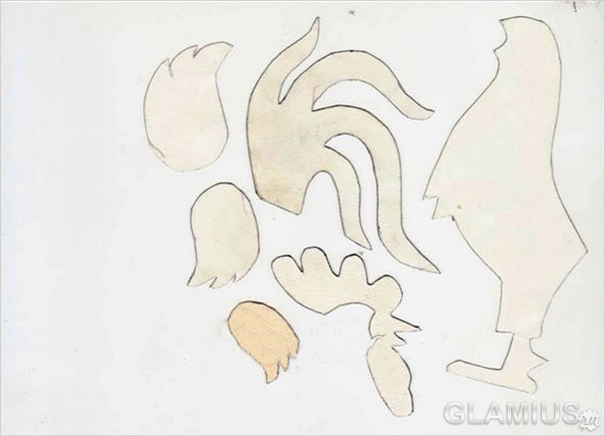
Заготовки
1. Понадобятся разноцветные листы цветной бумаги (можно цветной картон) и лист картона. Нарисуйте на картоне силуэт петуха и вырежьте.
2. Используя картонную заготовку как шаблон там, где это необходимо, нарисуйте детали на цветной бумаге (картоне): голову, туловище, крылья и хвост – предварительно сложите листы пополам, чтобы не тратить время на подготовку заготовок для второй стороны.
3. Следующий этап: вырезаем наши заготовки.
4. Теперь на картонную заготовку приклеиваем детали из цветной бумаги (картона). После того как петушок собрался в целую картинку, можно украсить его блестками, бусинками – всем, что придет в голову.
5. Сделайте отверстие в заготовке, проденьте ленточку и повесьте на елку.
Такого новогоднего петушка на елку советуем делать вместе с детьми.

Петушок из бумаги
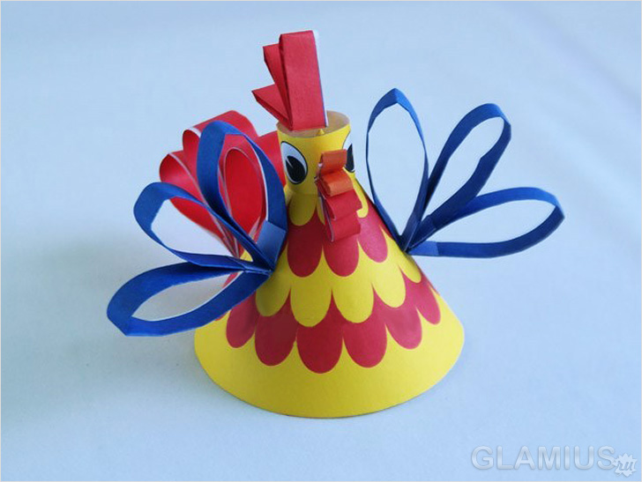

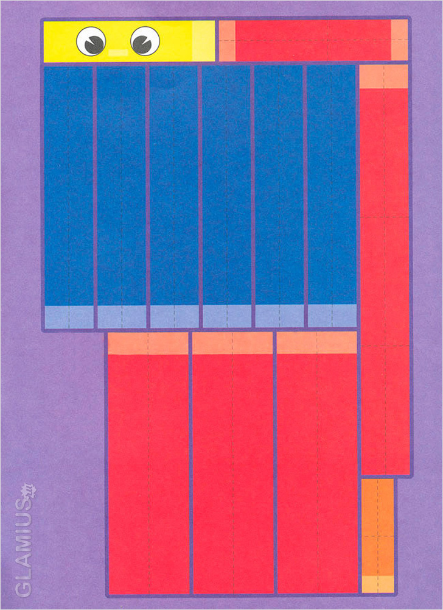
Заготовки для петушка из бумаги
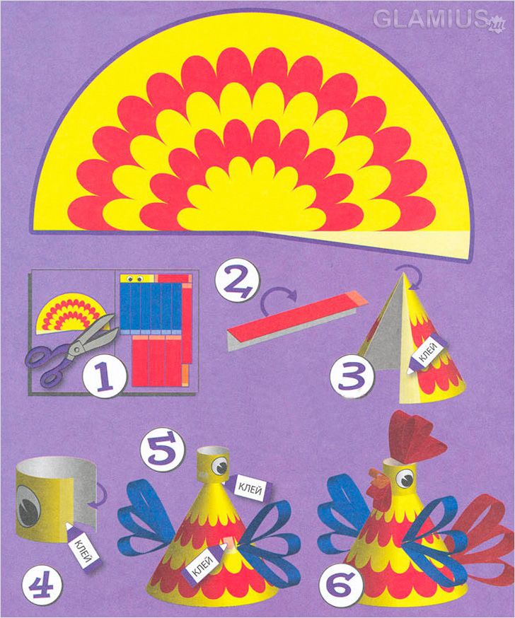

Можно сделать подобную игрушку из фетра и также использовать для украшения елки.
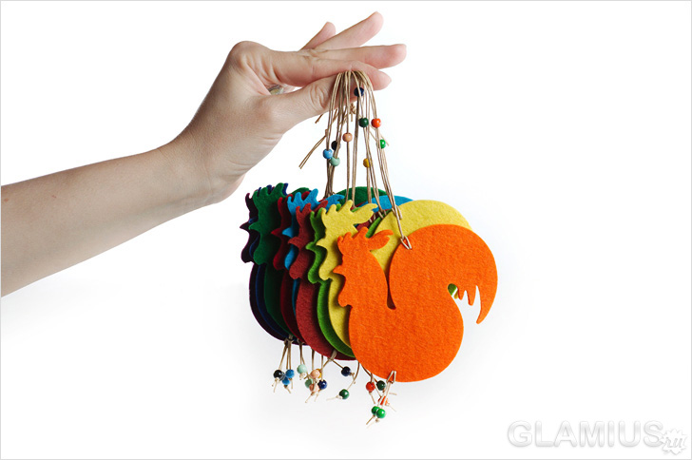
Простой петушок из фетра на елку
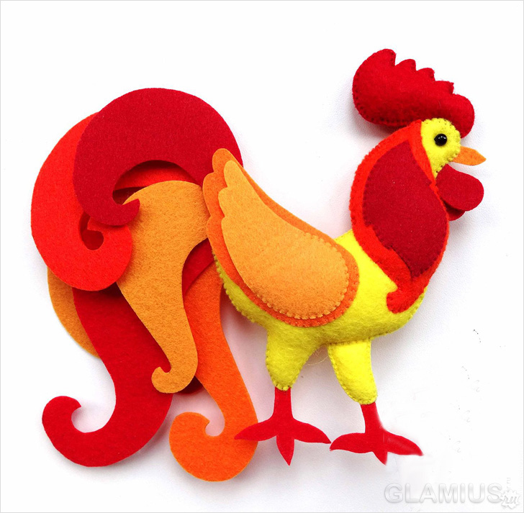
Петушок с элементами аппликации
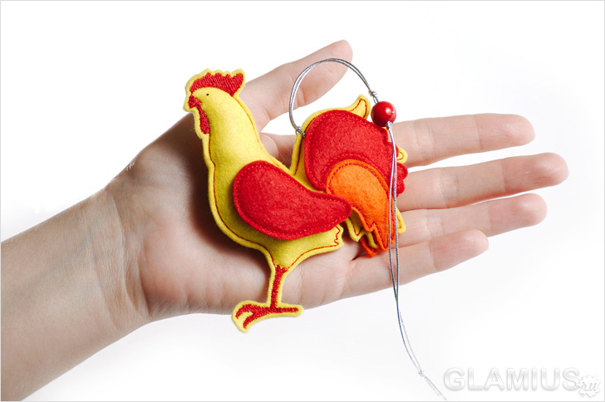
Подвеска петушок из фетра

Выкройку нарисуйте от руки или используйте любую готовую, например, такую:
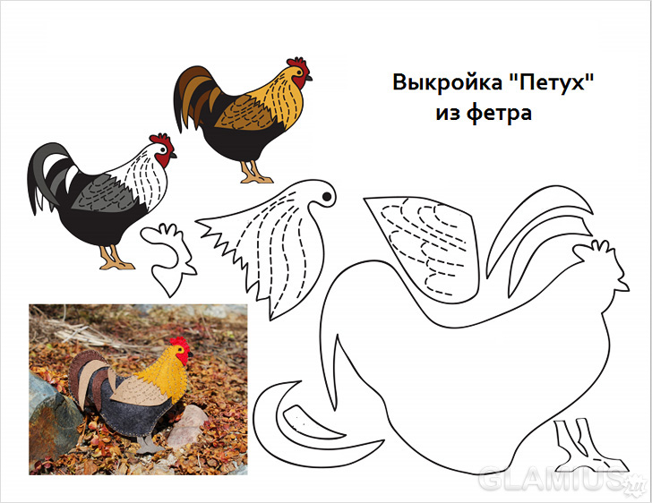
Выкройка петуха из фетра

